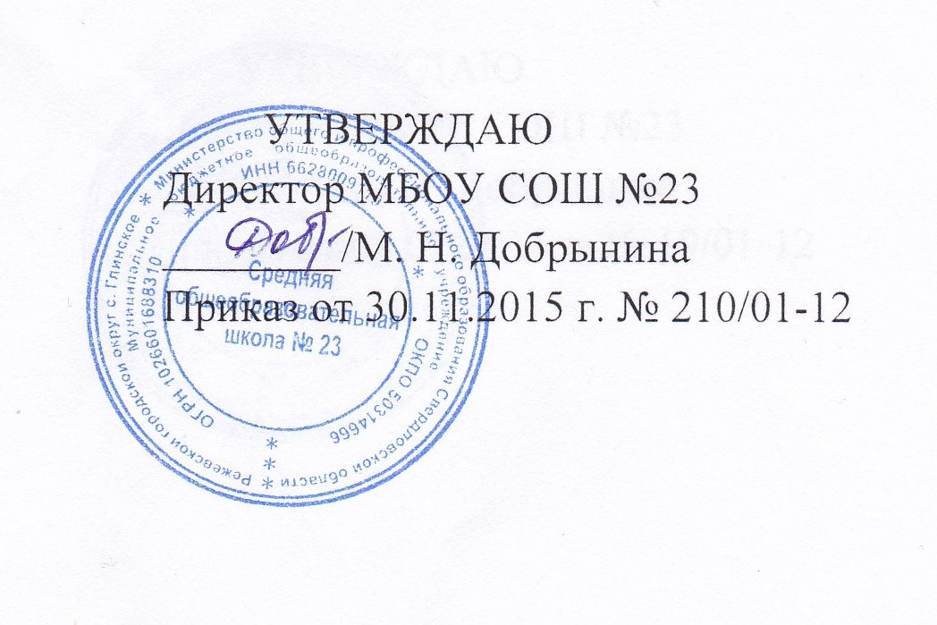
УТВЕРЖДЕНО
Директор МБОУ СОШ №23
______________/М.Н. Добрынина
Приказ от 30.11.2015 г. № 210/01-12

ПОЛОЖЕНИЕ
о Филиале Муниципального бюджетного общеобразовательного учреждения «Средняя общеобразовательная школа № 23»
«Начальная общеобразовательная школа № 22»

c. Глинское
2015 г.

1. ОБЩИЕ ПОЛОЖЕНИЯ
1.1. Настоящее Положение регулирует деятельность Филиала
Муниципального бюджетного общеобразовательного учреждения «Средняя общеобразовательная школа № 23» «Начальная общеобразовательная школа № 22» (далее Филиал).
Сокращенное название: Филиал МБОУ СОШ №23 НОШ №22.
МЕСТО НАХОЖДЕНИЯ:
Юридический адрес: 623742, Свердловская область,
Режевской район, с. Глинское,
ул. Победы, 10
тел.: (34364) 5-31-19, 5-32-37
Фактический адрес: 623741, Свердловская область,
Режевской район, д. Голендухино,
ул. Октябрьская, 24
Филиалом является обособленное подразделение юридического лица, расположенное вне места его нахождения и осуществляющее часть его функций.
Юридическое лицо - Муниципальное бюджетное общеобразовательное
учреждение «Средняя общеобразовательная школа № 23».
Филиал не имеет статуса юридического лица, он наделяется частью имущества юридического лица и действует на основании утвержденного им Положения о филиале.
1.2. В своей деятельности Филиал руководствуется законодательством Российской Федерации, решениями и распоряжениями соответствующего органа юридического лица, Уставом юридического лица, настоящим Положением.
1.3. Право на образовательную деятельность возникают у Филиала с момента получения лицензии.
1.4. Филиал проходит государственную аккредитацию в порядке, установленном Законом Российской Федерации «Об образовании».
1.5. Филиал несёт в установленном законодательством Российской Федерации ответственность за качество начального общего образования и его соответствие федеральным государственным образовательным стандартам, за адекватность применяемых форм, методов и средств организации образовательного процесса возрастным, психофизическим особенностям, склонностям, способностям, интересам, требованиям охраны жизни и здоровья обучающихся.
1.6. Филиал обязан соблюдать принципы государственной политики в области образования в части раздельности светского и религиозного образования.
1.7. Медицинское обслуживание обучающихся Филиала обеспечивается
фельдшерским пунктом д. Голендухино.

2. ЦЕЛИ ОБРАЗОВАТЕЛЬНОГО ПРОЦЕССА, ТИПЫ И ВИДЫ РЕАЛИЗУЕМЫХ ОБРАЗОВАТЕЛЬНЫХ ПРОГРАММ.
2.1. Филиал реализует программы начального общего образования.
2.2. Филиал является звеном системы непрерывного образования и предоставляет всем гражданам Российской Федерации возможность реализовать гарантированное государством право на получение бесплатного общего образования в пределах государственных
образовательных стандартов.
2.3. Деятельность Филиала строится на принципах демократии и гуманизма, приоритета общечеловеческих ценностей, жизни и здоровья человека, гражданственности, свободного развития личности, автономности и светского характера образования.
2.4 Основные цели Филиала - формирование общей культуры личности обучающихся их адаптации к жизни в обществе, воспитание гражданственности, трудолюбия, уважения к правам и свободам человека, любви к окружающей природе, Родине, семье. создание основы для получения основного общего образования.
2.5. Филиал осуществляет обучение и воспитание в интересах личности, общества, государства, обеспечивает охрану здоровья и создание благоприятных условий для разностороннего развития личности.

3. ОРГАНИЗАЦИЯ ОБРАЗОВАТЕЛЬНОГО ПРОЦЕССА.
3.1. В филиале обучение ведётся на русском языке.
3.2. Порядок приёма обучающихся в Филиал регулируется Законом Российской Федерации «Об образовании», Уставом юридического лица.
3.3. При приёме граждан в Филиал последний обязан ознакомить родителей (законных представителей) с Уставом, Положением о филиале и другими документами, регламентирующими организацию образовательного процесса.
3.4. В связи с тем, что Филиал является начальным общеобразовательным учреждением, он осуществляет образовательный процесс в соответствии с уровнем общеобразовательных программ начального общего образования:
- начальное общее образование (нормативный срок освоения -4 года)
Начальное общее образование обеспечивает развитие обучающихся, овладение ими чтением, письмом, счётом, основными умениями и навыками учебной деятельности, элементами творческого мышления, простейшими навыками самоконтроля учебных действий, культурой поведения и речи, основами личной гигиены и здорового образа жизни. Начальное общее образование является базой для получения основного общего образования.
3.5. Условия для осуществления образовательного процесса должны соответствовать санитарным нормам.
3.6. В связи с тем, что Филиал является сельской (малокомплектной) школой, наполняемость классов определяется из потребностей населения.
3.7. Филиал вправе открывать по желанию родителей (законных представителей) группу продлённого дня.
3.8. С учётом интересов родителей (законных представителей) по согласованию с учредителем в Филиале могут открываться классы компенсирующего обучения.
3.9. Филиал самостоятелен в выборе средств, форм, методов обучения и воспитания в пределах, определяемых Законом Российской Федерации «Об образовании» и настоящим Положением.
3.10.Организация образовательного процесса в Филиале строится на основе учебного плана, разрабатываемого Филиалом самостоятельно в соответствии с примерным планом, регламентируется расписанием занятий и утверждается руководством юридического лица.
3.11. Дисциплина в Филиале поддерживается на основе уважения человеческого достоинства обучающихся. Применение методов психического насилия по отношению к обучающимся не допускается.
3.12. Обучающиеся, освоившие в полном объёме образовательные программы, переводятся в следующий класс.
3.13. В следующий класс могут быть условно переведены обучающиеся, имеющие по итогам учебного года академическую задолженность по одному предмету. Обучающиеся должны ликвидировать академическую задолженность в течение следующего учебного года. Филиал создает условия обучающимся для ликвидации этой задолженности и обеспечивает контроль за своевременностью ее ликвидации. Ответственность за ликвидацию ими академической задолженности в течение следующего учебного года возлагается на их родителей (законных представителей).
Обучающиеся, на уровне начального общего образования, не освоившие программу учебного года и имеющие задолженность по двум и более предметам, по усмотрению их родителей (законных представителей), оставляются на повторное обучение, переводятся на обучение по адаптированным образовательным программам в соответствии с рекомендациями ПМПК либо на обучение по индивидуальному учебному плану.
Обучающиеся, не освоившие общеобразовательную программу начального общего образования, не переводятся на следующей уровень общего образования.
3.14. Учебные нагрузки обучающихся, регламентируемые настоящим Положением, не должны превышать норм предельно допустимых нагрузок, должны определяться на основе рекомендаций, согласованных со службой Роспотребнадзора.
3.15. Занятия в Филиале проводятся в одну смену. Занятия начинаются с 8.00 и заканчиваются в 13.00. Продолжительность уроков – не менее 40 минут, в 1 классе 1 четверть 3 урока по 35 минут, со второй четверти четыре урока по 35 минут.
Продолжительность перемен 10 минут, перерыв на обед – 45 минут. На обед обучающиеся подвозятся на школьном автобусе в МБОУ СОШ №23.
Режим работы Филиала по пятидневной или шестидневной неделе определяется Филиалом и утверждается руководителем юридического лица.
Максимальная нагрузка учащихся при 5-ти дневной учебной неделе:
в 1 классе - 21 час,
во 2-4 классах- 23 часа.
Максимально допустимая нагрузка при 6-ти дневной учебной неделе:
в 1 классе - 21 час,
в 2-4 классах- 26 часов.
3.16. Учебный год в Филиале начинается 1 сентября. Продолжительность учебного года в 1 классе не менее 33 недель, в 2-4 классах - не менее 34 недель.
Продолжительность каникул составляет не менее 30 календарных дней, летом - не менее 8 недель.
Для обучающихся в 1 классе в течение года устанавливаются дополнительные недельные каникулы в течение третьей четверти.
Годовой календарный учебный график Филиала составляется в соответствии с годовым календарным графиком юридического лица.
3.17. Порядок регламентации и оформления отношений Филиала и обучающихся и (или) их родителей (законных представителей) определен Законом «Об образовании», Уставом юридического лица, настоящим Положением, локальными актами школы.

4. ФИНАНСОВО-ХОЗЯЙСТВЕННАЯ ДЕЯТЕЛЬНОСТЬ
4.1. За Филиалом, в целях обеспечения образовательной деятельности, юридическое лицо закрепляет объекты права собственности (земля, здания, сооружения, имущество, оборудование) для ведения образовательной деятельности.
Земельный участок закрепляется за Филиалом в бессрочное, бесплатное пользование.
Объекты собственности, закреплённые за Филиалом, находятся в оперативном управлении юридического лица.
Филиал несёт ответственность перед собственником за сохранность и эффективное использование закреплённой за ним собственности. Контроль деятельности Филиала в этой части осуществляется юридическим лицом.
4.2. Муниципальная собственность, закреплённая за Филиалом, может отчуждаться собственником в порядке и на условиях, которые установлены законодательством Российской Федерации, законодательством субъекта РФ Свердловской области и правовыми актами Режевского городского округа, принятыми в пределах своих полномочий. Изъятие и (или) отчуждение собственности, закреплённой за Филиалом, допускается только в случаях, установленных законодательством Российской Федерации.
4.3. Финансирование Филиала производится юридическим лицом. Финансирование Филиала осуществляется на основе государственных и местных нормативов финансирования, определяемых в расчёте на одного обучающегося.
В связи с тем, что Филиал является сельской малокомплектной школой, норматив его финансирования должен учитывать затраты, не зависящие от количества обучающихся.
Норматив финансирования Филиала должен учитывать специфику учреждения и быть достаточным для покрытия текущих расходов, связанных с образовательным процессом и эксплуатацией зданий, сооружений и оборудования филиала.

5. ПОРЯДОК УПРАВЛЕНИЯ ФИЛИАЛОМ.
5.1. Управление Филиалом осуществляется в соответствии с законодательством Российской Федерации и настоящим Положением. Управление Филиалом строится на принципах единоначалия и самоуправления.
Формой самоуправления является родительский комитет Филиала.
5.2. Непосредственное управление Филиалом осуществляет учитель, наделенный полномочиями заведующего, назначенный директором МБОУ COШ № 23.
5.3. К педагогической деятельности в Филиале не допускаются лица, которым она запрещена приговором суда или по медицинским показаниям, а так же лица, имеющие судимость за определенные преступления. Перечни соответствующих медицинских противопоказаний и составов преступлений устанавливаются Законом.
5.4. Педагогический и обслуживающий персонал Филиала принимается на работу юридическим лицом (директором МБОУ СОШ № 23).
5.5. Отношения работника с администрацией регулируются трудовым договором (контрактом), условия которого не могут противоречить трудовому законодательству Российской Федерации.
5.6. Заработная плата и дополнительный оклад работникам Филиала выплачивается за выполнение ими функциональных обязанностей и работ, предусмотренных трудовым договором (контрактом).
5.7. Выполнение работником Филиала других работ и обязанностей оплачивается по дополнительному договору, за исключением случаев, предусмотренных законодательством РФ.

7. ПРАВА И ОБЯЗАННОСТИ УЧАСТНИКОВ ОБРАЗОВАТЕЛЬНОГО ПРОЦЕССА.
7.1. Участниками образовательного процесса Филиала являются обучающиеся, их родители (законные представители), педагоги.
7.2. Права и обязанности, обучающихся Филиала определяются Законом РФ "Об образовании", областным Законом "Об образовании в Свердловской области", Уставом МБОУ СОШ №23, иными, предусмотренными Уставом, локальными актами.

6. ПОРЯДОК РЕОРГАНИЗАЦИИ И ЛИКВИДАЦИИ
ФИЛИАЛА
6.1. Филиал может быть реорганизован в иное образовательное
учреждение по решению органа местного самоуправления.
6.2. Ликвидация учреждения может осуществляться:
а) в соответствии с законодательством РФ в установленном органом местного самоуправления порядке;
б) по решению суда в случае осуществления деятельности без надлежащей лицензии, либо деятельности, не соответствующей целям, либо деятельности, запрещенной законом.
Ликвидация сельского общеобразовательного учреждения допускается только с согласия схода жителей населённых пунктов, обслуживаемых данным учреждением.
В случае прекращения деятельности Филиала, МБОУ СОШ №23 по согласованию с Управлением образования, обеспечивает перевод обучающихся с согласия родителей (законных представителей) в другие образовательные учреждения.

Положение принято педагогическим советом
протокол №_3_ « 25_» ноября_ 2015 г.

